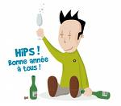
Chers amis, bonne année
En 2012 nous allons continuer
En tournant les pages
Et avec du courage.
Je vais vous le dire
Vous saurez sûrement lire

